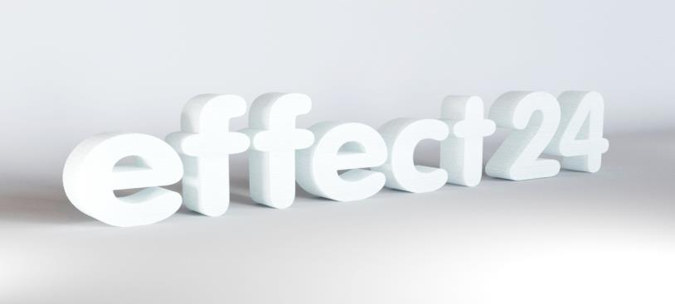 | ИП Поляков Александр Александрович  р/с BY66BLNB30130000103798000933 в ЦБУ №17 ОАО "БНБ-Банк" г. Минск, пр-т Дзержинского, 104  УНП 391036251, БИК: BLNBBY2X  +375 (29 ) 818-38-23 (мтс)  e-mail: effect24.by@yandex.by

Прайс от 01.05.2020

СВЕТОВЫЕ КОРОБА, ЛАЙТБОКСЫ

Световые короба | Цена за м2
Световой короб с лицевой поверхностью из молочного оргстекла или акрила. | от 300 руб.
Световой короб с лицевой поверхностью из композитной фрезерованной плиты. | от 350 руб.
Двухсторонний торцевой световой короб. | от 380 руб.
ПОЛНОЦВЕТНАЯ, ШИРОКОФОРМАТНАЯ ПЕЧАТЬ
Материал | Цена за м2
Полноцветная печать на самоклеющейся пленке. | от 15 руб.
Полноцветная печать на самоклеющейся пленке с ламинацией. | от 22 руб.
Полноцветная печать на самоклеющейся пленке с ламинацией и плоттерной резкой. | от 25 руб.
Услуга по наклейке. | от 5 руб.
Печать на баннерной ткани, баннерной сетке. | от 16 руб.
ОБЪЕМНЫЕ, СВЕТОВЫЕ БУКВЫ
Объемные буквы | Стоимость
Объёмные световые буквы.  Различные варианты свечения (лицевая подсветка, боковая подсветка, контражурная, контурная, динамическая подсветка) | от 3 руб./1 см высоты буквы
Объёмные буквы несветовые.  Клеенные из ПВХ буквы | от 2 руб./1 см высоты буквы
Плоские несветовые буквы.  из ПВХ или оргстекла. Цена зависит от толщины материала, размера шрифта и его сложности. | от 1 руб./1 см высоты буквы
НЕСВЕТОВАЯ РЕКЛАМА
Вывески | Цена за м2
Пластик с полноцветной печатью.  Толщина материала от 1 мм. Лицевая поверхность оклеена самоклеющейся пленкой. | от 30 руб.
Планшет из ПВХ.  Толщина короба 10-50мм. Лицевая поверхность с полноцветным изображением. | от 50 руб.
Планшет из ПВХ с металлическим каркасом.  Толщина короба 25-200мм. Лицевая поверхность с полноцветным изображением. Металлический каркас из профильной трубы. | от 70 руб.
Нестандартные объемные изделия из ПВХ произвольной формы.  Ростовые фигуры. Объёмные макеты, муляжи, 3D. | от 80 руб.
Планшет, фриз из композитной плиты  Толщина короба 25-150 мм. Металлический каркас из профильной трубы. | от 90 руб.
СТЕЛЫ, ПИЛОНЫ
Рекламные стеллы | Цена за м2
Пилоны, стеллы  Двухсторонняя металлическая конструкция с обшивкой из ПВХ или композита | от 180 руб.
ИНТЕРЬЕРНАЯ РЕКЛАМА, УКАЗАТЕЛИ
Интерьерная реклама | Цена
Таблички в офис, дверные таблички.  Изготавливаются из ПВХ, оргстекла, композитной панели. На лицевую сторону наносится полноцветная печать или аппликация виниловыми плёнками. | от 3 руб./шт.
Вывески, логотипы из ПВХ, оргстекла, несветовые.  Прямоугольные или произвольной формы. | от 60 руб./1м2
Несветовые планшеты с "клик-профилем".  Для использования со сменной информацией. | от 80 руб./1м2
Информационные стенды с карманами. | от 60 руб./1м2
ВИТРИНЫ, АВТОТРАНСПОРТ
Оклейка витрин, автомобилей | Цена
Оклейка витрин, стеклянных перегородок.  Оклейка пленками с полноцветным изображением, полуматовыми или цветными пленками с плоттерной резкой. Нанесение пленки one way vision. | от 30 руб./1 м2
Оклейка автомобилей.  Оклейка пленками с полноцветным изображением, пленками с плоттерной резкой. | от 50 руб./1 м2
Снятие старой пленки. | от 7 руб./1 м2

